HPCA-AI组会20191010

会议记录：曹卓

参会人员：薛巍、李恒、闫力敏、王昕、曹卓

**一、上周工作总结**

闫：CGAN复现，数据处理2*32*32，loss函数设计与不稳定问题，尝试使用WGAN或CGAN+WGAN；海冰项目实验模型精度不好，拟针对其中的挑战与进展进行分析或设计新的实验。

王：整合了吴利博士相关论文、代码、数据资料；AI工作站配置设计，CPU、显卡基本确定，内存和硬盘可适当扩容，对部署地点进行讨论。

曹：阅读组内相关论文及AI+气象论文，初步了解大气、海洋模式与AI等相关背景。

李：确定目标（2021Q1 GB），制定一级工作计划，提出知识管理方法，拟定月度工作任务。

薛：提议海冰项目设计新实验和分析挑战和机遇；提议工作站部署放在内蒙；提议注意模型物理约束和稳定性的重要性；介绍戈登贝尔奖，团体奖凸显团队重要性，应用为王，赶在前面（1各国进展飞速，2尽快交付HPC组，至少提前6个月），做最有意义的事情。

**二、阶段工作安排与要求**

按下图依次从左到右按一/二/三/四按列分工：

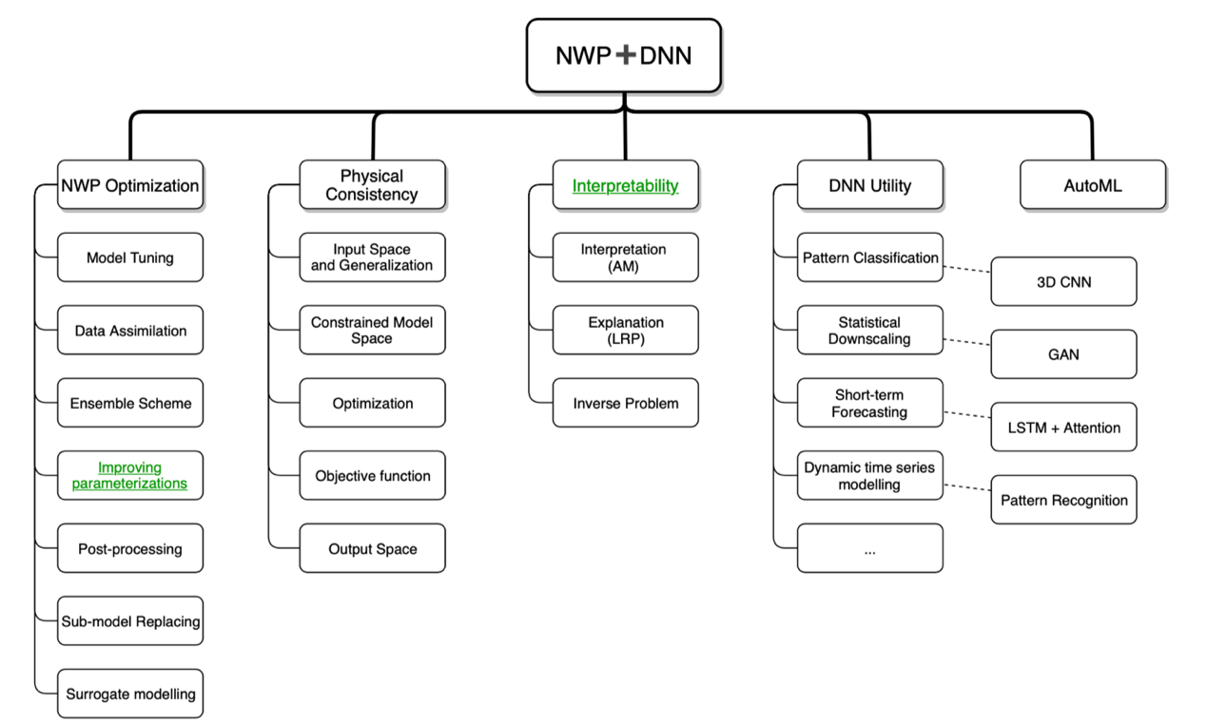

闫：模式+AI（负责第四部分）

王：动态调参（负责第一部分，负责AutoML）

曹：物理约束、模式+AI（负责第二部分，参与第四部分）

李：可解释性（负责第一部分, 参与第三部分）

薛：物理约束（参与第二部分）

形式：

前三个月每月提交10页英文综述LaTeX格式 + 精读复现一项工作

**三、论文导读**

Deep learning and process understanding for data-driven Earth system science

要点：

1. AI可进行大数据下快速知识抽取
2. 四种方法：Object classification and localization->Pattern classification，Super-resolution and fusion->Statistical downscaling and blending，Video prediction->Short-term forecasting，Language translation->Dynamic time series modelling
3. AI作为代理模型在允许的误差范围内提高预测速度
4. 在输出层前一层添加物理约束（是否具有可解释性？）